Анализ качества знаний учащихся МОУ СОШ № 8
по итогам 2009-2010 учебного года.
По результатам итогов 2009-2010 учебного года аттестовано 251 учащийся 3-11 классов. Успеваемость 100% учащихся.
В начальной школе образовательные программы в полном объёме усвоили все 48 учащихся. 29 учащихся окончили первое полугодие на «хорошо» и «отлично», что составляет 60 % от общего количества учащихся 3-4 классов. Четверо учащихся начальной школы аттестованы на «отлично».
На второй и третьей ступени обучения аттестованы 203 учащихся 5-11 классов. 10 учащихся аттестованы на «отлично». По итогам года обучается на «4» и «5» 80 учащихся, что составляет 39,4% от общего количества учащихся.
В целом по школе на «отлично» окончили первое полугодие 14 учащихся, что составляет 5,6 % от общего количества аттестованных учащихся, на «4» и «5» - 109 учащихся (43,4 %).
Динамика качества знаний учащихся
Показатели качества знаний | Итоги  2008-2009 учебного года | I полугодие  2009-2010 учебного года | Итоги  2009-2010 учебного года | Динамика по сравнению с итогами I полугодия
Всего на «4» и «5» | 50,7 % | 42,7 % | 43,4 % | +0,7%
в том числе  в начальной школе  в основной школе  в старшей школе | 65,3 %  48,5 %  35,4 % | 63 %  36 %  43 % | 60,4 %  38,2%  43,5% | -2,6%  +2,2%  +0,5%
Только на «5» | 5,8 % | 5,6 % | 5,6 % | 0
в том числе  в начальной школе  в основной школе  в старшей школе | 11 %  4 %  2 % | 6,2 %  6,4 %  2,2 % | 8,3 %  5,7%  2,2% | +2,1 %  -0,7%  0
С одной «4» | 3,9 % | 1,2 % | 1,2% | 0
С двумя «4» | 4,26 % | 2,8 %. | 3,6% | +0,8%
С одной «3» | 4,26 % | 7,26 % | 6,4% | -0,86%
в том числе  в начальной школе  в основной школе  в старшей школе | 5,6 %  3,6 %  4,2 % | 15,2 %  5,8 %  4,2 % | 8,3%  7,6%  0 | -6,9%  +1,6%  -4,2%
С двумя «3» | 4,26 % | 6 % | 5,6% | -0,4%
в том числе  в начальной школе  в основной школе  в старшей школе | 8,4 %  2,2 %  2,1 % | 6,5 %  7 %  2,2 % | 10,4%  3,2%  8,7% | +3,9%  -3,8%  +6,5%

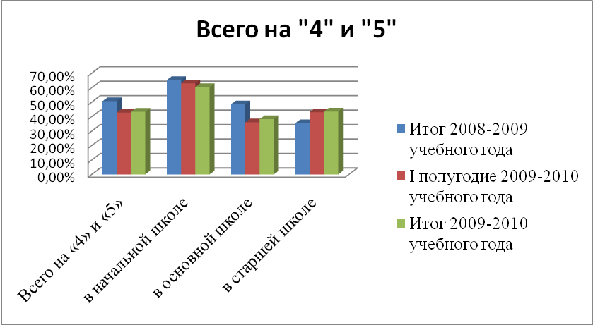
Учащиеся, окончившие год на «отлично».
Таблица 2
№ п\п | Ф.И.О. учащегося | класс | Ф.И.О.  классного руководителя
1 | Блохин Даниил Владимирович | 3 «А» | Барашова И.А.
2 | Гусева Юлия Олеговна | 3 «А» | Барашова И.А.
3 | Дружкова Дарья Олеговна | 3 «А» | Барашова И.А.
4 | Бебин Дмитрий Алексеевич | 4 «А» | Трусова Е.Н.
5 | Киселёва Екатерина Александровна | 5 «Б» | Рева Е.А.
6 | Орлова Екатерина Алексеевна | 5 «Б» | Рева Е.А.
7 | Назарова Александра Игоревна | 6 «А» | Парамонова Н.Е.
8 | Обуваева Елена Владимировна | 6 «А» | Парамонова Н.Е.
9 | Смирнова Анастасия Андреевна | 6 «А» | Парамонова Н.Е.
10 | Пахомова Анастасия Александровна | 6 «А» | Парамонова Н.Е.
11 | Рыбина Анна | 6 «А» | Парамонова Н.Е.
12 | Ивин Александр Андреевич | 7 «А» | Чешева Н.А.
13 | Смирнова Ирина Петровна | 7 «А» | Чешева Н.А.
14 | Грачёва Юлия Александровна | 11 «Б» | Царёва И.В.

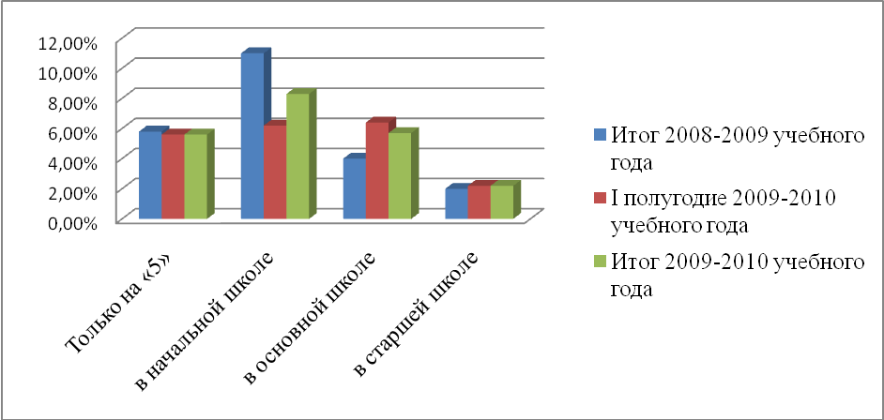
Учащиеся, окончившие 2009-2010 учебный год с одной отметкой «4».
Таблица 3
№ п\п | Ф.И. О.ученика | класс | предмет | Ф.И.О. учителя
1 | Рунова Екатерина Романовна | 3 «А» | математика | Трусова Е.Н.
2 | Соловьева Юлия Владимировна | 3 «А» | математика | Трусова Е.Н.
3 | Орлов Кирилл Алексеевич | 5 «Б» | технология | Юрьев Е.Б.

Учащиеся, окончившие 2009-2010 учебный год с двумя отметками «4».
Таблица 4
№ п\п | Ф.И. ученика | класс | предмет | Ф.И.О. учителя
1 | Вечернина Анастасия | 3 «А» | русский язык  математика | Трусова Е.Н.
2 | Лозбичева Анна | 3 «А» | русский язык  математика | Трусова Е.Н.
3 | Туманова Мария | 3 «А» | русский язык  математика | Трусова Е.Н.
4 | Громова Екатерина | 4 «А» | литература  математика | Трусова Е.Н.
5 | Гаврилова Алена | 5 «А» | матеамтика  русский язык | Чешева Н.А.  Ивина Н.Н.
6 | Цыганов Даниил | 5 «А» | технология  русский язык | Юрьев Е.Б.  Ивина Н.Н.
7 | Голубева Антонина | 7 «А» | русский язык  алгебра | Ивина Н.Н.  Чешева Н.А.
8 | Репина Мария | 11 «А» | русский язык  физика | Царёва И.В.  Шашина А.Б.
9 | Чураева Екатерина | 11 «А» | русский язык  история | Царева И.В.  Тарунова Г.А.

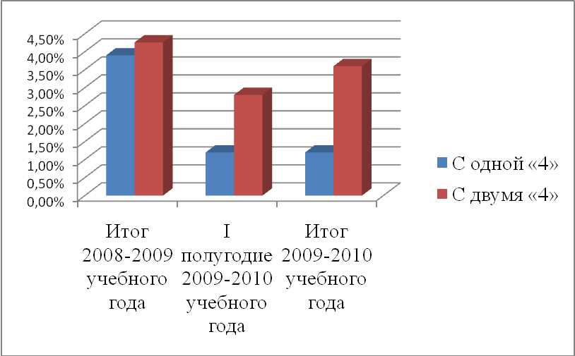

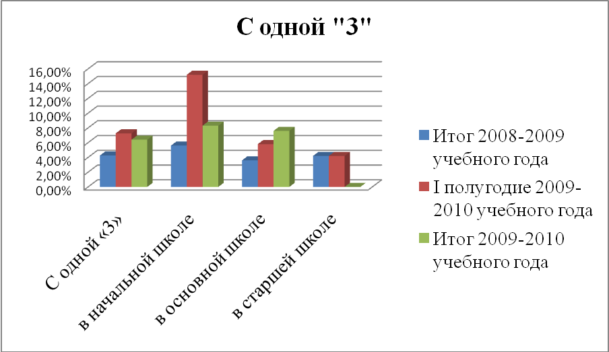

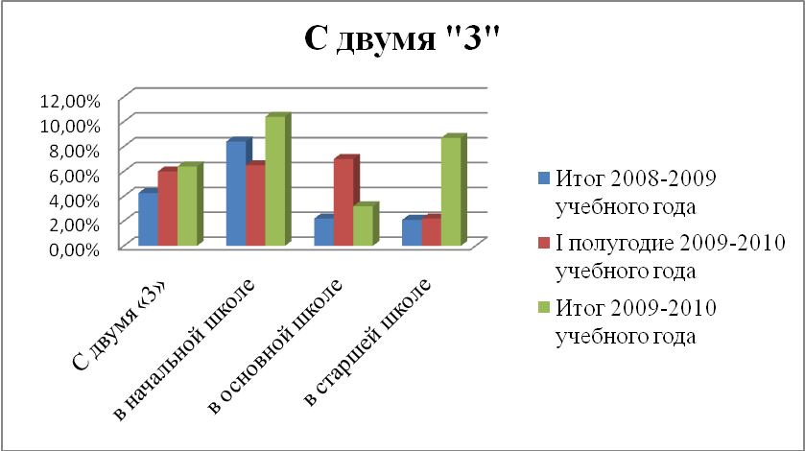

Анализ причин снижения успеваемости, вопросы преемственности преподавания русского языка и математики в начальной школе и в среднем звене должны стать одним их направлений работы методических объединений учителей начальной школы и русского языка, в новом учебном году. Из числа учащихся, окончивших год с одной отметкой «3», 62,5% и имеют единственную «3» по математике, 31 % по русскому языку.

Показатели качества знаний учащихся
Класс | Кол-во  уч-ся | две «3» | одна «3» | две «4» | одна «4» | на «4» и «5» | на «5»
3 «А» | 26 | 3-11,5% | 1-3,8% | 3-11,5% | 2-7,7% | 19-73% | 3-11,5%
4 «А» | 22 | 2-9,1% | 3-13,6% | 1-4,5% | - | 10-45,5% | 1-4,5%
Всего | 48 | 5-10,4% | 4-8,3% | 4-8,3% | 2-4,2% | 29-60,4% | 4-8,3%
5 «А» | 24 | 1-4,2% | 1-4,2% | 2-8,3% | - | 8-33% | -
5 «Б» | 25 | - | 1-4% | - | 1-4% | 15-60% | 2-8%
6 «А» | 27 | 2-7,4% | 5-18,5% | - | - | 13-48,1% | 5-18,5%
7 «А» | 25 | - | 1-4% | 1-4% | - | 10-40% | 2-8%
8 «А» | 26 | 2- 7,7% | 1-3,8% | - | - | 4-15,4% | -
9 «А» | 30 | - | 3-10% | - | - | 10-33% | -
Всего | 157 | 5-3,2% | 12-7,6% | 3-1,9% | 1-0,6% | 60-38,2% | 9-5,7%
11 «А» | 25 | 2-8% | - | 2-8% | - | 12-48% | -
11 «Б» | 21 | 2-9,5% | - | - | - | 8-38% | 1-4,8%
Всего | 46 | 4-8,7% | - | 2-4,3% | - | 20-43,5% | 1-1,2%
Итого по школе | 251 | 14-5,6% | 16-6,4% | 9-3,6% | 3-1,2% | 109-43,4% | 14-5,6%
Наиболее высок процент учащихся, занимающихся на «4» и «5»,
в 3 классе - 73% (классный руководитель Барашова И.А.),
в 5 «Б» классе - 60% (классный руководитель Рева Е.А.),
в 6 классе -48,1% (.классный руководитель Парамонова Н.Е.)
в 11 «А» классе - 48% (классный руководитель Дубатолова Е.В.).
Низкий процент учащихся, окончивших учебный год на «4» и «5», в 8 классе – 15,4% (классный руководитель Воробьева Т.В.), 5 «А» классе – 33% (классный руководитель Ивина Н.Н.) и 9 классе – 33 % (классный руководитель Шашина А.Б.).
Динамика качества знаний учащихся (по классам)
Класс | 3 «А» | 4 «А» | 5 «А» | 5 «Б» | 6 «А» | 7 «А» | 8 «А» | 9 «А» | 11 «А» | 11 «Б»
Итог 2008-2009 учебного года | - | 63 % | 57 % | 75 % | 64 % | 46 % | 41 % | 57 % | 52 % | 25 %
1 полугодие  2009-2010 учебного года | 64 % | 62 % | 26 % | 60 % | 44 % | 40 % | 11,5 % | 33 % | 48 % | 38 %
Итог  2009-2010 учебного года | 73% | 45,5% | 33% | 60% | 48,1% | 40% | 15,4% | 33% | 48% | 38%
Динамика | +9% | -16,5% | +7% | 0 | +4,1% | 0 | +3,9% | 0 | 0 | 0
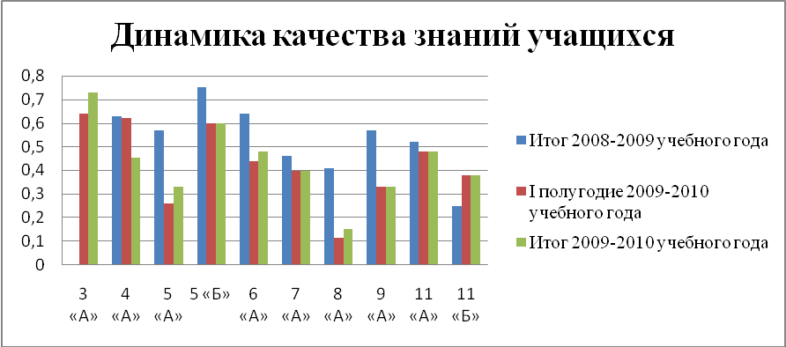

Следует отметить резкое снижение показателей качества знаний, по сравнению с прошлым учебным годом и первым полугодием текущего года, в классе: 63%, 62% - 45,5%. Положительная динамика наблюдается в 3 классе-9 %, 5 «А» классе – 7%, 6 классе – 4,1% и 8 классе – 15,4 %.
Качество знаний учащихся по предметам за 2009-2010 учебный год.
Кол-во учащихся | 26 | 22 | 24 | 25 | 27 | 25 | 26 | 30 | 25 | 21 | Всего
Классы  Предметы | 3«А» | 4«А» | 5«А» | 5«Б» | 6«А» | 7«А» | 8«А» | 9«А» | 11 «А» | 11 «Б» | Всего
Русский язык | 18-69,2% | 14-63,6% | 10-41,7 % | 16-64% | 18-66,7% | 11-44% | 7-26,9% | 14-46,7% | 13-52% | 10-47,6% | 131- 56,7%
Литература | 25-96,2% | 20-90,9% | 16-66,7% | 20-80% | 20-74,1% | 16-64% | 12-46,2% | 20-66,7% | 17-68% | 14-66,7% | 180-77,9%
Математика | 19-73,1% | 11-50 % | 10-41,7 % | 17-68% | 13-48,1% |  |  |  |  |  | 70-56,5%
Алгебра |  |  |  |  |  | 10-40% | 8-30,8% | 12-40% | 21-84% | 10-47,6% | 61-48%
Геометрия |  |  |  |  |  | 12-48% | 5-19,2% | 13-43,3% | 22-88% | 10-47,6% | 62-48,8%
История |  |  | 15-62,5% | 23-92% | 22-81,5% | 14-56% | 21-80,8% | 22-73,3% | 16-64% | 12-57,1% | 145-71,4%
Обществознание |  |  |  |  | 27-100% | 19-76% | 20-76,9% | 20-66,7% | 18-72% | 12-57,1% | 116-75,3%
География |  |  |  |  | 24-88,9% | 14-56% | 15-57,7% | 20-66,7% |  |  | 73-67,6%
Природоведение |  |  | 17-70,8% | 23-92% |  |  |  |  |  |  | 40-81,6%
Биология |  |  |  |  | 23-85,2% | 14-56% | 16-61,5% | 16-53,3% | 20-80% | 13-61,9% | 102-66,2%
Окружающий мир | 25-96,2% | 17-77,3% |  |  |  |  |  |  |  |  | 42-87,5%
Физика |  |  |  |  |  | 13-52% | 13-50% | 16-53,3% | 23-92% | 13-61,9% | 78-61,4%
Химия |  |  |  |  |  |  | 10-38,5% | 12-40% | 17-68% | 7-33,3% | 46-45,1%
Английский язык | 22-84,6% | 15-68,2% | 12-50% | 18-72% | 18-66,7% | 13-52% | 14-53,8% | 18-60% | 18-85,7% | 12-57,1% | 160-63,7%
Информатика |  |  | 18-75% | 24-96% | 25-92,6% | 24-96% | 16-61,5% | 22-73,3% | 21-84% | 14-66,7% | 164-80,8%
Экология |  |  |  |  |  | 16-64% | 18-69,2% | 20-66,7% |  |  | 54-66,7%
МХК |  |  | 18-75% | 23-92% | 25-92,6% | 18-72% | 21-80,8% | 24-82,8% |  | 17-81% | 146-82%
ИЗО |  |  | 24-100% | 25-100% | 27-100% | 25-100% |  |  |  |  | 101-100%
Черчение |  |  |  |  |  |  | 19-73,1% |  |  |  | 19-73,1%
Физическая культура |  |  | 15-68,2% | 23-100% | 24-96% | 17-77,3% | 18-78,3% | 19-73,1% | 22-100% | 14-93,3% | 152-86,4%
Технология | 25-96,2% | 22-100% | 24-100% | 25-100% | 27-100% | 24-96% |  |  |  |  | 147-98,6%
ОБЖ |  |  | 22-91,7% | 24-96% | 26-96,3% | 24-96% | 25-96,2% | 25-86,2% | 25-100% | 19-90,5% | 190-93,6%
Историческое краеведение |  |  |  |  |  |  |  | 25-83,3% |  |  | 25-83,3%
Литературное краеведение |  |  |  |  |  |  | 21-80,8% |  |  |  | 21-80,8%
Немецкий язык |  |  |  |  |  |  |  |  | 12-100% |  | 12-100%
По сравнению с 2009-2010 учебным годом показатели качества знаний по некоторым предметам значительно снизились:
по математике – на 13,7%,
по природоведению - на 14,8%,
по химии – на 10,9%.
Увеличилось количество учащихся, занимающихся на «4» и «5», по таким предметам, как алгебра (на 5,4%), геометрия (на 6,2%), обществознание (на 6,7%), биология (на 8,5%).
Основные причины снижения показателей обученности учащихся:
- уменьшение количества учащихся, занимавшихся на «4» и «5»: 19 учащихся перешли в МОУ СОШ №1 и МОУ СОШ №7;
- отсутствие индивидуальной работы со стороны учителей-предметников и классных руководителей с учащимися и как следствие этого – одна и две отметки «3» за полугодие у учащихся, окончивших прошлый учебный год на «4» и «5»:
- аттестованы по итогам года с одной отметкой «3» следующие учащиеся, окончившие прошлый учебный год с отметками «4» и «5»:
Михайлова Мария (6 класса) – математика, учитель Рева Е.А.;
Рыжаков Александр (6 класс) - математика, учитель Рева Е.А.;
Абрамов Сергей (9 класс) – русский язык, учитель Ивина Н.Н.;
Дубова Виктория (9класс) - химия, учитель Лебедева Г.П.
Телепнев Михаил (9класс) – алгебра, учитель Рева Е.А.
В то же время следует отметить относительно низкий процент обучающихся на «4» и «5» в классе: по русскому языку (26,9%), алгебре, (30,8%), геометрии (19,2%), химии (38,5%).
В 2009 – 2010 учебном году году были проведены итоговые диагностические контрольные работы по русскому языку и математике в 4, 9, 11-х классах, а также по всем учебным дисциплинам, которые учащиеся выбрали для итоговой аттестации. Контрольные работы проведены по материалам Центра информатизации.

Результаты итоговых контрольных работ
Класс | Предмет | Учитель | «2» | «3» | «4» | «5» | на  «4» и «5»
4 | русский язык | Трусова Е.Н. | - | 4-19% | 7-33% | 10-48% | 17-81%
4 | математика | Трусова Е.Н. | - | 6-29% | 7-33% | 8-38% | 15-71%
4 | окружающий мир | Трусова Е.Н. | - | 1-3% | 5-23% | 15-68% | 20-97%
9 | русский язык | Ивина Н.Н. | 6-22% | 11-41% | 9-33% | 1-4% | 10-37%
9 | математика | Рева Е.А. | 1-4% | 4-16% | 11-44% | 9-36% | 20-80%
9 | история | Иванова Л.Е. | - | 1-50% | 1-50% | - | 1-50%
9 | обществознание | Иванова Л.Е. | - | 13-59% | 9-41% | - | 9-41%
9 | биология | Лебедева Г.П. | - | - | 2-22% | 7-78% | 9-100%
9 | география | Парамонова Н.Е. | - | - | 1-100% | - | 1-100%
9 | физика | Шашина А.Б. | 1-100% | - | - | - | -
11а | русский язык | Царева И.В. | - | 14-64% | 6-27% | 2-9% | 8-36%
11а | математика | Рева Е.А. | 1-4% | 4-16% | 11-44% | 9-36% | 20-80%
11а | физика | Шашина А.Б. | - | 9-72% | 2-18% | - | 2-18%
11а | информатика и ИКТ | Чешева Н.А. | - | - | 1-25% | 3-75% | 4-100%
11б | русский язык | Царева И.В. | 6-38% | 7-44% | 2-13% | 1-5% | 3-18%
11б | математика | Рева Е.А. | 1-5,3% | 15-79,5% | 3-15,9% | - | 3-15,9%
11а,11б | биология | Лебедева Г.П. | - | - | 8-73% | 3-27% | 11-100%
11а,11б | история | Тарунова Г.А. | - | 1-14% | 5-72% | 1-14% | 6-86%
11а,11б | обществознание | Тарунова Г.А. | - | 4-16% | 20-76% | 2-8% | 22-84%
11а,11б | литература | Царева И.В. | - | 2-67% | 1-33% | - | 1-33%
Высокое качество знаний по итоговым контрольным работам отмечается
в 4 классе - по русскому языку (81% ) и окружающему миру (97%),
в 9 классе - по математике (80%), биологии и географии (100%),
в 11 «А» классе - по математике (80%) и информатике (100%),
в 11-х классах - по истории (86%), обществознанию (84%) и биологии (100%).
В 2010-2011 учебном году в школе продолжалась реализация программы предпрофильной подготовки и профильного обучения.
Профильное обучение и предпрофильная подготовка организованы в соответствии с моделью профильной школы, нового БУП по учебным программам, рекомендованным для профильных классов.
Учебный план школы на 2009-2010 учебный год составлен с учетом организации предпрофильной подготовки – по 3 учебных часа в неделю на 34 учебных недели. Была проведена работа по составлению, экспертизе и утверждению новых программ курсов по выбору для учащихся 9 класса. Продолжилась работа по созданию банка программ курсов по выбору. Учителями школы было разработано достаточно большое количество программ курсов, чтобы у учащихся была возможность выбора. Курсы, получившие на презентации наибольшее количество выборов учащихся, были включены в расписание учебных занятий.
Все 30 учащихся 9 класса посещали краткосрочные курсы по выбору либо в своей школе, либо в других образовательных учреждениях. Каждый имел возможность в течение года посетить 2-3 курса. Это позволило учащимся получить интересующую их информацию, оценить свои силы и принять ответственное решение.
В течение учебного года учащиеся посещали в школе следующие курсы по выбору:
№ | Название курса | Количество часов | Учитель
1 | Функции и их графики | 34 часа | Е.А.Рева
2 | Профессиональное самоопределение | 34 часа | Л.В.Чалова
3 | Химия в жизни общества | 8 часов | Г.П.Лебедева
4 | Закономерности наследования признаков. Решение генетических задач. | 8 часов | Г.П.Лебедева
5 | Программирование на языке TurboPascal | 8 часов | Н.А.Чешева
6 | Основы стилистики | 8 часов | Н.Н.Ивина
7 | Решение задач повышенной сложности по физике | 8 часов | А.Б.Шашина
Среди школьных курсов наибольшей популярностью пользовались курсы «Функции и их графики», «Основы стилистики», «Решение задач повышенной сложности по физике», «Закономерности наследования признаков. Решение генетических задач», «профессиональное самоопределение». И это понятно, так как учащиеся преследовали цель не только пополнить свои знания по предмету, но и подготовиться к выпускным экзаменам.
Поскольку школа являлась частью муниципальной сети предпрофильной подготовки, ученикам 9 классов предоставлялось право и возможность посещения курсов в других образовательных учреждениях муниципального района. В структуре сетевого взаимодействия учителями нашей школы были организованы межшкольные курсы «Профессиональное самоопределение» (педагог-психолог Л.В.Чалова), «Функции и их графики» (учитель Е.А.Рева). Эти курсы посещали учащиеся не только нашей школы, но и других школ.
18 учащихся школы посещали следующие курсы по выбору в других образовательных учреждениях:
№ | Название курса | Место проведения | Количество учащихся
1 | Основы рекламного дела | МОУ СОШ № 1 | 2
2 | Домашняя лаборатория | МОУ СОШ № 7 | 3
3 | Автомеханик | ПЛ № 7 | 8
4 | Клуб юных друзей милиции | ЦДТ | 5
Как видно из таблицы, наиболее востребованными курсом был «Автомеханик» в ПЛ № 7, который посещали юноши 9 класса.
Таким образом, при реализации сетевого взаимодействия предпрофильной подготовки школа осуществляла связи с другими образовательными учреждениями по типу «школа-школа», «школа – ПЛ». С целью мониторинга эффективности работы по предпрофильной подготовке был проведен опрос учащихся, который показал, что посещение курсов по выбору повлияло на выбор способа и направления продолжения образования после 9 класса на 64% учащихся, 93 % учащихся определились с профилем дальнейшего образования:40 % выпускников приняли решение продолжить образование в 10-х классах школ города, 13 % планируют поступать в учреждения среднего профессионального образования, и 47 % решили обучаться в учреждениях начального профессионального образования. Можно считать, что задачи предпрофильной подготовки учащихся, поставленные в начале года, были выполнены.
При организации работы в следующем учебном году необходимо учесть следующие рекомендации:
- при проведении курсов по выбору более активно применять проектные и исследовательские формы;
- найти возможность привлечения к ведению курсов работников среднего и высшего профессионального образования;
- полнее использовать возможности сетевого взаимодействия между образовательными учреждениями города;
- шире использовать современные информационные и коммуникационные технологии;
- творчески подходить к работе по формированию портфолио выпускников 9-х классов.
В средней школе (11 классы) организовано профильное обучение: 11 «А» класс естественно-научного профиля и 11 «Б» общеобразовательный класс с гуманитарной группой
На профильном уровне в 11 «А» классе преподавались предметы: алгебра и начала анализа (4 часа), геометрия (2 часа), физика (5 часов), химия (3 часа). В 11 «Б» классе - русский язык (3 часа), литература (5 часов), история (4 часа).
Одна из целей данного этапа обучения – подготовка старшеклассников к обучению в высших и средних специальных учебных заведениях, а основная задача - обеспечение успешной самореализации учащихся. В целях внутрипрофильной специализации обучения введены элективные курсы, которые выбираются по желанию учащихся: « Решение иррациональных уравнений», «Методы решения задач по физике», «Углубленное изучение темы: «Вещества и их свойства», «Углубленное изучение темы: «Взаимоотношения организма и среды», «Основы отраслевого законодательства», немецкий язык «Второй иностранный язык».
Уровень качества знаний в 11-х классах
Класс | Профиль | Учатся |  |  |  |  |  | Количество не аттестованных
Класс | Профиль | На «4» и «5» |  | Отличников |  | С одной «3»
Класс | Профиль | чел. | % | чел. | % | чел. | % | чел. | %
11 «А» | Естественно - научный | 12 | 48 % | - | - | - | - | - | -
11 «Б» | Общеобразовательный с гум. группой | 8 | 38,1 % | 1 | 4,7 % | - | - | - | -

Качество обученности учащихся по профильным предметам
Класс | Профиль | Профильные предметы | Обучаются на «4» и «5» |  | Обучаются на «5» |  | Средний балл
Класс | Профиль | Профильные предметы | чел. | % | чел. | % | Средний балл
11 «А» | Естественно - научный | Математика  Физика  Химия | 21  23  17 | 84 %  92 %  68 % | -  -  - | -  -  - | 4  4  3,8
11 «Б» | Общеобразовательный с гум. группой | Русский язык  Литература  История | 10  13  12 | 71,4 %  92,9 %  85,7 % | 1  1  1 | 7,1%  7,1 %  7,1 % | 3,9  4  3,93
В соответствии с положением о профильном классе качество знаний по профильным предметам должно быть не менее 60 %.
О результативности работы по развитию творческого потенциала учащихся свидетельствуют результаты II (районного) этапа Всероссийской олимпиады школьников.
Результаты участия во II (районном) этапе
Всероссийской олимпиады школьников

Ф.И. учащегося | Класс | Предмет | Результат | Ф.И.О. учителя
Грачёва Юлия | 11 «Б» | Русский язык | победитель | Царёва И.В.
Грачёва Юлия | 11 «Б» | Литература | призёр | Царёва И.В.
Грачёва Юлия | 11 «Б» | Обществознание | победитель | Тарунова Г.А.
Грачёва Юлия | 11 «Б» | История | призёр | Тарунова Г.А.
Романов Алексей | 11 «Б» | Физическая культура | победитель | Юрьев Е.Б.
Сыгурова Алёна | 11 «Б» | 11 «Б» | призёр | Дубатолова Е.В.
Смирнов Павел | 11 «А» | ОБЖ | победитель | Парамонова Н.Е.
Смирнов Павел | 11 «А» | География | призёр | Парамонова Н.Е.
Чешева Екатерина | 11 «А» | История | призёр | Тарунова Г.А.
Рыжакова Евгения | 9 «А» | Английский язык | победитель | Воробьёва Т.В.
Тетерина Мария | 9 «А» | Экология | победитель | Парамонова Н.Е.
Тетерина Мария | 9 «А» | Право | призёр | Иванова Л.Е.
Самсонова Екатерина | 9 «А» | Русский язык | призёр | Ивина Н.Н.
Слепынина Кристина | 9 «А» | Экология | призёр | Парамонова Н.Е.
Монахов Леонид | 8 «А» | ОБЖ | призёр | Парамонова Н.Е.
Трофимов Алексей | 8 «А» | Обществознание | призёр | Иванова Л.Е.
Белкин Никита | 8 «А» | Физика | призёр | Шашина А.Б.
Смирнова Ирина | 7 «А» | Биология | призёр | Лебедева Г.П.
Смирнова Ирина | 7 «А» | Экология | победитель | Парамонова Н.Е.
Ивин Александр | 7 «А» | Экология | призёр | Парамонова Н.Е.
Победителей предметных олимпиад подготовили учитель географии, экологии и ОБЖ Парамонова Н.Е., учитель истории и обществознания Тарунова Г.А., учитель английского языка Воробьёва Т.В., учитель физической культуры Юрьев Е.Б.
Учащийся 7 «А» класса Ивин Александр стал победителем Всероссийской научной эколого-биологической олимпиады школьников, которая проходила в декабре 2009 года в г.Москве.
Место | Учебный год
Место | 2007-2008 |  |  | 2008-2009 |  |  | 2009-2010
Место | Нач.  школа | 8-11  классы | Всего | Нач.  школа | 7-11 классы | Всего | Нач.  школа | 7-11 классы | Всего
I | 1 | 2 | 3 | 3 | 9 | 12 | - | 7 | 7
II | - | 6 | 6 | 2 | 9 | 11 | - | 13 | 13
III | - | 5 | 5 | 3 | 14 | 17 | - | 13 | 13
Итого: | 1 | 13 | 14 | 8 | 32 | 40 | - | 20 | 20
В новом учебном году школьным методическим объединениям учителей гуманитарного и естественно-математического циклов, а также учителям начальных классов необходимо больше внимания уделить работе по подготовке учащихся к предметным олимпиадам, усилить личную заинтересованность и ответственность каждого учителя за подготовку учащихся. Учителям начальных классов необходимо с первого класса включать в учебную деятельность задания для развития логики, внимания, мышления, интеллекта.

Результаты государственной (итоговой) аттестации выпускников 9-го класса.
На конец учебного года в 9-ом классе обучалось 30 человек. Выпускники сдавали 2 обязательных экзамена – по алгебре и русскому языку с участием региональных экзаменационных комиссий, а также 2 экзамена по выбору. Учащиеся боровков Александр и Горланова Анастасия прошли итоговую аттестацию в щадящем режиме и сдали экзамены по русскому языку и алгебре в традиционной форме. Все 30 учащихся прошли итоговую аттестацию и получили документы соответствующего образца.
Анализ результатов экзаменов в новой форме с участием РЭК
предмет | Русский язык | Алгебра | Обществ. | География | Биология | История | Физика
сдавали | 28-93% | 28-93% | 22-73% | 1-3% | 11-37% | 2-7% | 2-7%
Сдали с отметкой «5» | - | 1-3% | 1-4,5% | - | - | - | -
Сдали с отметкой «4» | 11-39% | 7-25% | 9-41% | 1-100% | 6-55% | 2-100% | 1-50%
Сдали с отметкой «3» | 14-50% | 14-50% | 12-54,5% | - | 5-45% | - | 1-50%
Сдали с отметкой «2» | 3-11% | 6-21% | - | - | - | - | -
Средняя отметка за экзамен | 3,3 | 3,1 | 3,6 | 4 | 3,5 | 4 | 3,5
Средняя отметка по предмету | 3,5 | 3,4 | 3,8 | 4 | 3,6 | 3,9 | 3,6
Средняя отметка по городу | 3,5 | 3,6 | 3,7 | 3,9 | 3,6 | 4,0 | 4,1
Подтвердили годовую отметку | 17-61% | 13-46% | 12-54,5% | 1-100% | 7-64% | 2-100% | 1-50%
Сдали выше годовой отметки | 3-11% | 3-11% | 1-4,5% | - | 1-9% | - | -
Сдали ниже годовой отметки | 8-25% | 12-43% | 9-41% | - | 3-27% | - | 1-50%
28% учащихся сдали экзамен по алгебре на «4» и «5». Шестеро учащихся (21%) выполнили работу на недопустимом уровне и пересдавали экзамен в традиционной форме. Средний балл за экзамен ниже среднегодового по предмету на 0,3.
13 учащихся (46%) подтвердили по итогам экзамена годовую отметку, сдали экзамен с отметкой выше годовой - 3 учащихся (11%), 12 учащихся (43%) не подтвердили среднегодовые отметки по предмету.
Качество знаний по русскому языку составило 39%. На недопустимом уровне экзамен сдал 3 учащихся (11%). Средний балл за экзамен- 3,3, среднегодовой - 3,5. Таким образом, из 28 учащихся 9-го класса подтвердили годовую отметку 17 чел. (61%), сдали с отметкой выше годовой – 3чел.(11%), ниже годовой - 8чел. (25%).
Следует отметить результаты экзамена по географии истории: 100% учащихся сдали экзамен на «4» и «5». (Учитель географии Парамонова Н.Е., Иванова Л.Е.)

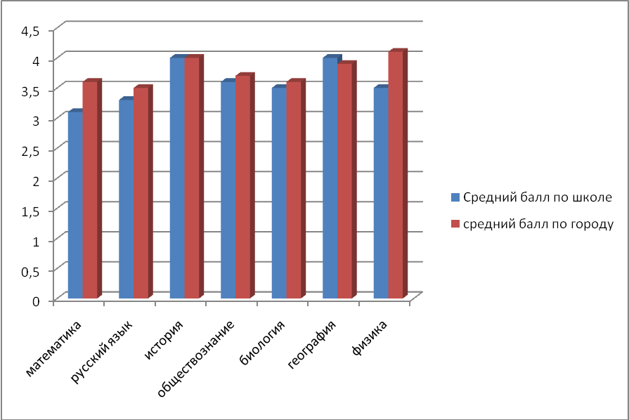

Анализ экзаменов в традиционной форме
 | русский язык | алгебра | обществ. | Английский язык | физ.кул | Информатика и ИКТ | ОБЖ
Сдавали | 2-7% | 2-7% | 2-7% | 2-7% | 6-20% | 2-7% | 6-20%
Сдали с отметкой «5» | 1-50% | 1-50% | 1-50% | 1-50% | 2-33% | 1-50% | -
Сдали с отметкой «4» | - | - | 1-50% | 1-50% | 1-16,5% | 1-50% | 4-67%
Сдали с отметкой «3» | 1-50% | 1-50% | - | - | 3-50% | - | 2-33%
Сдали с отметкой «2» | - | - | - | - | - | - | -
Средняя отметка за экзамен | 4 | 4 | 4,5 | 4,5 | 3,8 | 4,5 | 3,7
Средняя отметка по предмету | 4 | 4 | 3,8 | 3,7 | 4,2 | 3,9 | 4,4
Подтвердили годовую отметку | 1-50% | 1-50% | 1-50% | - | 4-67% | 2-100% | 4-67%
Сдали выше годовой отметки | 1-50% | 1-50% | 1-50% | 1-50% | 1-16,5% | - | 1-16,5%
Сдали ниже годовой отметки | - | - | - | 1-50% | 1-16,5% | - | 1-16,5%
Большинство учащихся, выбравших экзамены в традиционной форме, по итогам аттестации подтвердили годовые отметки. 50% выпускников подтвердили годовую отметку по обществознанию, по информатике и ИКТ - 100% , по физической культуре и ОБЖ - 67% учащихся подтвердили годовую оценку.
В новом учебном году необходимо усилить работу с учащимися по подготовке к итоговой аттестации в новой форме, показав её преимущества по сравнению с традиционной формой проведения экзаменов.
Анализ результатов ЕГЭ
 | Информатика и ИКТ | Алгебра | Русский язык | Литература | Биология | Химия | История | Общество  знание | Физика
Сдавали | 4 -8,7 % | 46-100% | 46-100% | 3-6,5% | 10-22% | 8-17% | 7-15% | 28-60% | 11-23,9%
Сдали:
ниже миним. балла | - | 2-4% | - | - | - | - | - | 3-11% | -
выше миним. балла до 40 | - | 17-37% | 5-11% | - | - | 3-37,5% | - | - | -
от 41 до 50 | - | 17-37% | 4-9% | 2-67% | 4-40% | 3-37,5% | 3-43% | 5-18% | 5-45%
от 51 до 60 | - | 7-15% | 16-35% | 1-33% | 1-10% | 1-12,5% | 1-14% | 13-46% | 5-45%
от 61 до 70 | 3 -75 % | 3 -7% | 11-24% | - | 3-30% | 1-12,5% | 3-43% | 5-18% | 1-9%
от 71 до 80 | - | - | 8-17% | - | 2-20% | - | - | 2-7% | -
от 81 до 90 | - 25 % | - | 2-4% | - | - | - | - | - | -
от 91 до 100 | - | - | - | - | - | - | - | - | -
средний балл по школе | 68,5 | 40,65 | 59,26 | 49 | 58,1 | 45,38 | 53,86 | 50,86 | 50,91
средний балл по городу | 72,94 | 45,65 | 59,12 | 54,00 | 53,56 | 53,51 | 52,15 | 52,65 | 54,96
средний балл по региону | 65,13 | 43,03 | 59,61 | 57,57 | 55,14 | 52,72 | 49,64 | 55,20 | 50,08
По большинству экзаменов средний балл по школе превышает 50 баллов и только по алгебре-40,65, литературе-49 и химии-45,38. Следует отметить высокие результаты выпускников школы по информатике – 68,5 и по русскому языку -59,26.
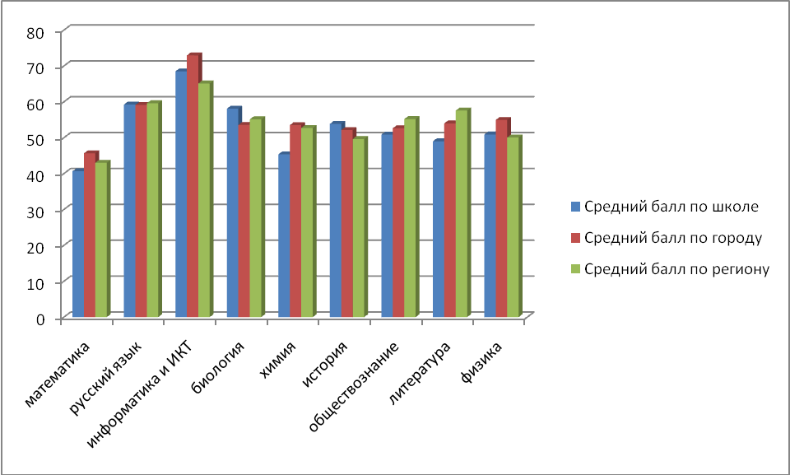
Из диаграммы видно, что средний балл по школе превышает и региональный и городской баллы по биологии и истории.

